АДМИНИСТРАЦИЯ
ХОЛМСКОГО МУНИЦИПАЛЬНОГО РАЙОНА

П О С Т А Н О В Л Е Н И Е

06 июля 2017 года № 374

г. Холм

Об утверждении схемы расположения земельного участка или земельных участков на кадастровом плане территории

В соответствии со статьями 11, 68 Земельного кодекса Российской Федерации, Федеральным законам от 25 октября 2001 года № 137-ФЗ «О введение в действие Земельного кодекса Российской Федерации», Федеральным законом от 24 июля 2007 года № 221-ФЗ «О кадастровой деятельности», на основании решения Думы Холмского муниципального района от 18.05.2015 № 392 «О реорганизации Администрации Холмского муниципального района» и заявления от 23.06.2017 № 137 Белоусова Е.И., Администрация Холмского муниципального района ПОСТАНОВЛЯЕТ:
1. Утвердить схему расположения земельного участка на кадастровом плане территории кадастрового квартала 53:19:0010421:ЗУ1, площадью 1584 кв.м., расположенного по адресу: Российская Федерация, Новгородская область, Холмский муниципальный район, Холмское городское поселение, г. Холм, ул. Набережная реки Куньи, з/у 6 «А», категория земель: земли населенных пунктов; зона: ОД-1 (центрально деловая зона) вспомогательный вид использования: ведение огородничества; код по классификатору 13.1.
2. Разместить настоящее постановление на официальном сайте Администрации Холмского муниципального района в информационно телекоммуникационной сети «Интернет».

Первый заместитель  Главы администрации муниципального района | Т.А. Прокофьева

УТВЕРЖДЕНА
постановлением Администрации
района от 06.07.2017 № 374

Схема расположения земельного участка или земельных участков на кадастровом плане территории

Условный номер земельного участка:
Площадь земельного участка: 1584 кв.м.
Система координат МСК 53 (Зона-2)
 | Обозначение характерных точек границ |  | Координаты, м
 |  |  | X |  | Y
 | 1 |  | 2 |  | 3
1 |  | 423 997,05 |  | 2 170 402,53
2 |  | 423 973,52 |  | 2 170 403,95
3 |  | 423 955,63 |  | 2 170 405,02
4 |  | 423 929,72 |  | 2 170 408,38
5 |  | 423 922,89 |  | 2 170 355,80
6 |  | 423 931,61 |  | 2 170 354,68
7 |  | 423 934,34 |  | 2 170 375,85
8 |  | 423 936,87 |  | 2 170 388,46
9 |  | 423 942,86 |  | 2 170 388,04
10 |  | 423 972,36 |  | 2 170 384,76
11 |  | 423 993,61 |  | 2 170 382,41
1 |  | 423 997,05 |  | 2 170 402,53

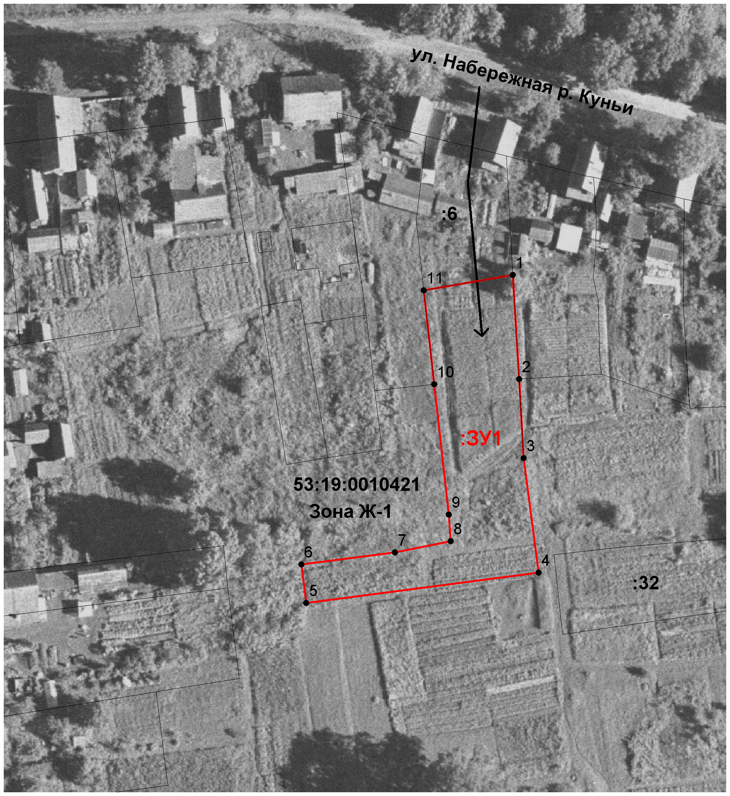
Масштаб 1:1000
Условные обозначения:

- образуемый земельный участок

